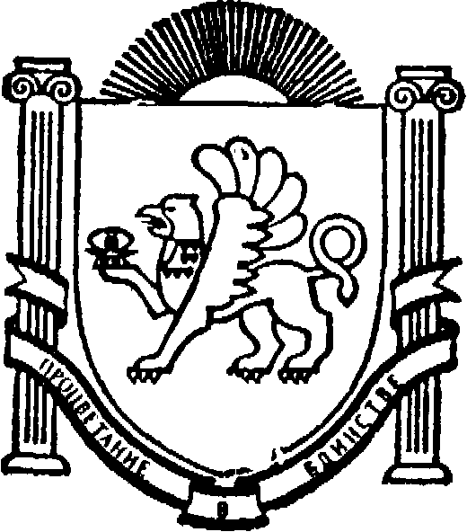

Муниципальное бюджетное дошкольное образовательное учреждение
«Детский сад «Мурзилка» с. Верхнекурганное»
Симферопольского района Республики Крым

297524, Республика Крым, Симферопольский р-н, с. Верхнекурганное, ул. Подгорная, д.1
тел. 33-72-81, E-mail: ira.loseva.1965@mail.ru, ОКПО 00826316

Приказ
21.11.2016 № 125-О
О проведении «Недели энергосбережения»
В соответствии с планом мероприятий управления образования администрации Симферопольского района в рамках Всероссийского фестиваля энергосбережения «Вместе Ярче», с целью проведения социальной компании по пропаганде энергосбережения
ПРИКАЗЫВАЮ:
1.Провести в МБДОУ с 21 по 26 ноября «Неделю энергосбережения»
2. Старшему воспитателю-Акимочкиной Юлии Анатольевне разработать план мероприятий по проведению «Недели энергосбережения». Включить в план следующие мероприятия:
- беседы с воспитанниками на данную тематику
- памятки родителям
- конкурсы рисунков среди воспитанников на тему энергосбережения
3.Информацию о проделанной работе предоставить до 29.11.2016г. в управление образования администрации Симферопольского района.
4.Материалы мероприятий выложить на сайт МБДОУ
5. Контроль за исполнением данного приказа оставляю за собой

И.о.заведующего Кругликова А.В.

